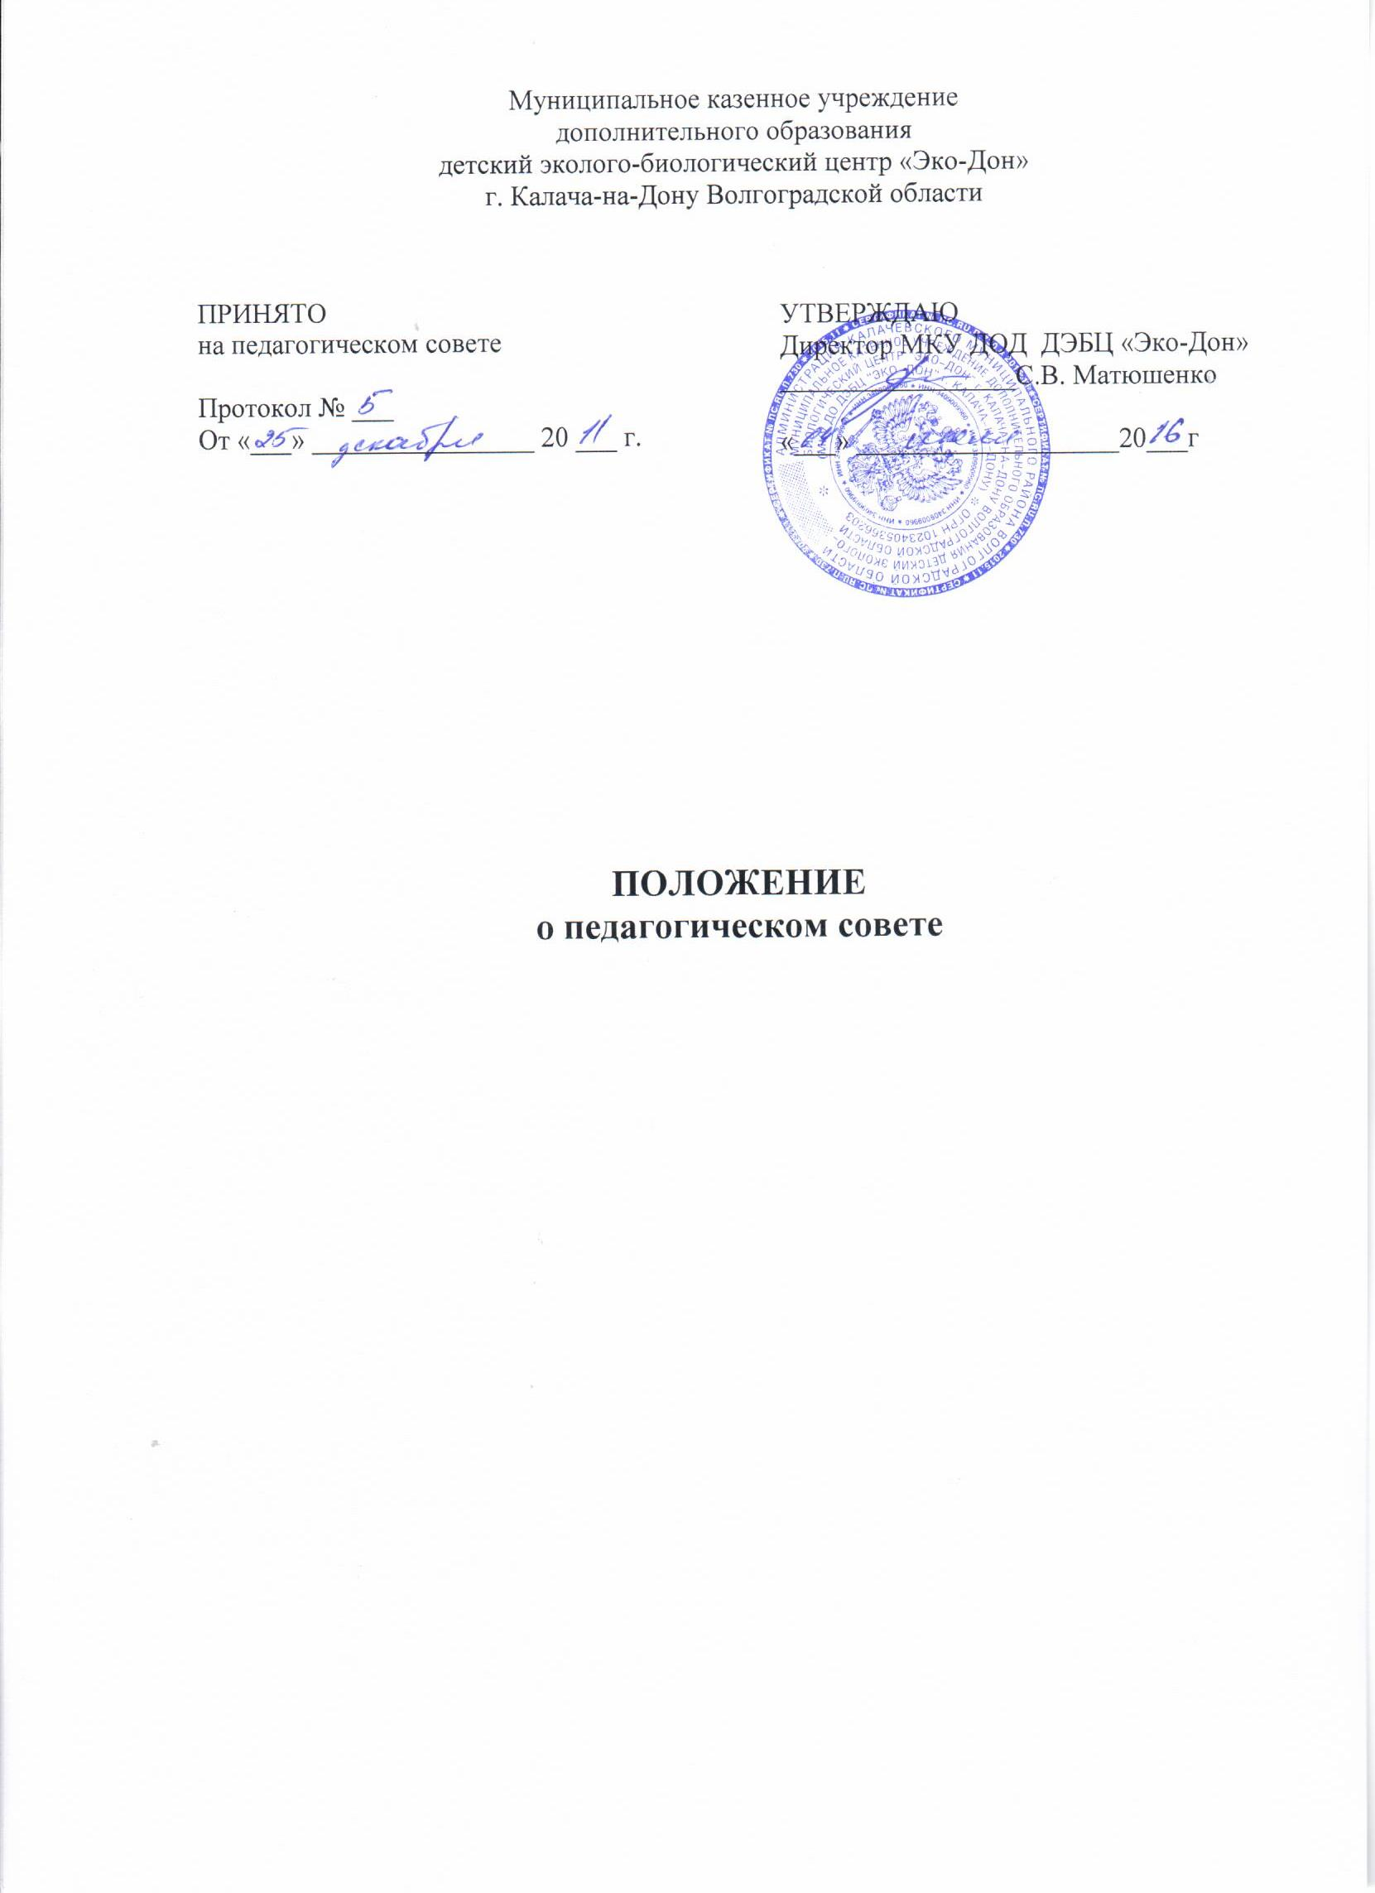

1. Общие положения
1.1. Педагогический совет является постоянно действующим органом управления МКУ ДО ДЭБЦ «Эко-Дон» г. Калача-на-Дону (далее Центра) для рассмотрения основных вопросов организации образовательного процесса.
1.2. В состав педагогического совета входят все педагогические работники, в том числе и совместители.
1.3. Педагогический совет действует на основании Закона РФ «Об образовании», Типового положения об общеобразовательном учреждении дополнительного образования детей, нормативных правовых документов в области образования, Устава Центра, настоящего Положения.
1.4. Решения педагогического совета являются рекомендательными для коллектива Центра. Решения педагогического совета, утвержденные приказом директора Центра, являются обязательными для исполнения.

2. Задачи в функции педагогического совета
2.1. Главными задачами педагогического совета являются:
• реализация государственной политики в области дополнительного образования;
• ориентация деятельности педагогического коллектива Центра на совершенствование образовательного процесса;
• разработка содержания методической работы Центра;
• ознакомление и внедрение в практическую деятельность педагогических работников инновационного и передового педагогического опыта;
2.2. Педагогический совет осуществляет следующие функции:
• обсуждает и утверждает планы работы Центра;
• заслушивает информацию и отчеты педагогических работников Центра, доклады представителей организаций и учреждений, взаимодействующих по вопросам образования и воспитания подрастающего поколения, в т.ч. сообщения о проверке соблюдения санитарно-гигиенического режима Центра, об охране труда, здоровья и жизни воспитанников и др. вопросы образовательной деятельности Центра;
• принимает решения по различного рода организационным вопросам.

3. Права и ответственность педагогического совета
3.1 Педагогический совет имеет право:
• создавать временные творческие объединения с приглашением специалистов различного профиля - консультантов для выработки рекомендаций с последующим рассмотрением их на педагогическом совете;
• принимать окончательное решение по спорным вопросам, входящим в его компетенцию;
• принимать, утверждать положения (локальные акты) с компетенцией, относящейся к объединениям по профессии;
• в необходимых случаях на заседания педагогического совета Центра могут приглашаться представители общественных организаций, учреждений, взаимодействующих с центром по вопросам образования, представители учреждений, участвующих в финансировании Центра и др. Необходимость их приглашения определяется председателем педагогического совета. Лица, приглашенные на заседание педагогического совета, пользуются правом совещательного голоса.
• рассматривать на заседании педагогического совета вопросы воспитанников возможно только в присутствии самих воспитанников и их родителей.

3.2 Педагогический совет ответственен за:
• выполнение плана работы;
• соответствие принятых решений законодательству РФ «Об образовании», о защите прав детства;
• утверждение образовательных программ;
• принятие конкретных решений по каждому рассматриваемому вопросу, с указанием ответственных лиц и сроков исполнения решений.

4. Организация деятельности педагогического совета
4.1 Педагогический совет избирает из своего состава секретаря совета. Секретарь педсовета работает на общественных началах.
4.2 Педагогический совет работает по плану, являющемуся составной частью плана работы Центра.
4.3 Заседания педагогического совета созываются, как правило, один раз в квартал, в соответствии с планом работы Центра.
4.4 Решения педагогического совета принимаются большинством голосов при наличии на заседании не менее двух третей его членов. При равном количестве голосов решающим является голос председателя педагогического совета.
4.5. Организацию выполнения решений педагогического совета осуществляет директор Центра и ответственные лица, указанные в решении. Результаты этой работы сообщаются членам педагогического совета на последующих его заседаниях.
4.6. Директор Центра в случае несогласия с решением педагогического совета приостанавливает выполнение решения педагогического совета, извещает об этом учредителей учреждения, которые в трехдневный срок при участии заинтересованных сторон обязаны рассмотреть таковое заявление, ознакомиться с мотивированным мнением большинства педагогического совета и вынести окончательное решение по спорному вопросу.

5. Документация педагогического совета
5.1. Заседания педагогического совета оформляются протокольно. В книге протоколов фиксируется ход обсуждения вопросов, выносимых на педагогический совет; предложения и замечания членов педсовета. Протоколы подписываются председателем и секретарем педагогического совета.
5.2. Нумерация протоколов ведется от начала календарного года.
5.3. Книга протоколов педагогического совета Центра входит в номенклатуру дел и хранится постоянно в учреждении и передается по акту.
5.4. Книга протоколов педагогического совета, при передачи на хранение, нумеруется постранично, прошнуровывается, скрепляется подписью директора и печатью образовательного учреждения.

Составил: _________________ заместитель директора по УВР Ращупкина Т.Ю.

